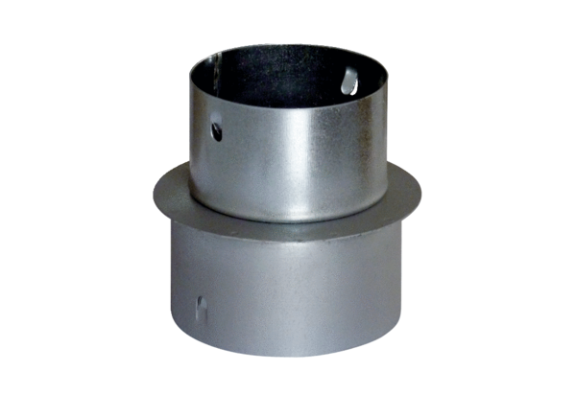Szűkítőidom MF-RZ90/75Csomagolási egység: 1 darabVálaszték: K
Termékszám: 0018.0073Gyártó: MAICO

